

**Universidad Nacional Autónoma de México**

**Facultad de Ingeniería**

**Práctica #1: “La computación como herramienta de trabajo del profesional de ingeniería”.**

**Fundamentos de programación (Lab.) Grupo: 15**

**Alumnos:**

**Álvarez Escamilla Jorge Ricardo**

**Colín Hernández Ramiro Antonio**

**Jiménez Jácome Irwing Leonardo**

**Martínez Valdez Fernando**

**Fecha de entrega: 23 de febrero de 2018**

**Objetivo:**

Descubrir y utilizar herramientas de software que se ofrecen en Internet que permitan realizar actividades y trabajos académicos de forma organizada y profesional a lo largo de la vida escolar, tales como manejo de repositorios de almacenamiento y buscadores con funciones avanzadas.

**Ejercicios:**

* Actividades en equipo:

1. 5 <<links>> a páginas usando operadores.
2. 5 operaciones utilizando la calculadora de Google.
3. 5 conversiones de unidades con el convertidor de unidades de Google.
4. 5 <<links>> relacionados con algoritmos computacionales.
5. 5 <<links>> relacionados con algoritmos de pseudocódigos
6. 5 <<links>> relacionados con lenguaje c.

* Actividades individuales

1. Gráfica en 2D.
2. Gráfica en 3D.
3. Imágenes.
4. Compartir un documento.

***Todos los ejercicios salieron.***

**Actividades:**

**En equipo**

1. 5 <<links>> a páginas usando operadores.

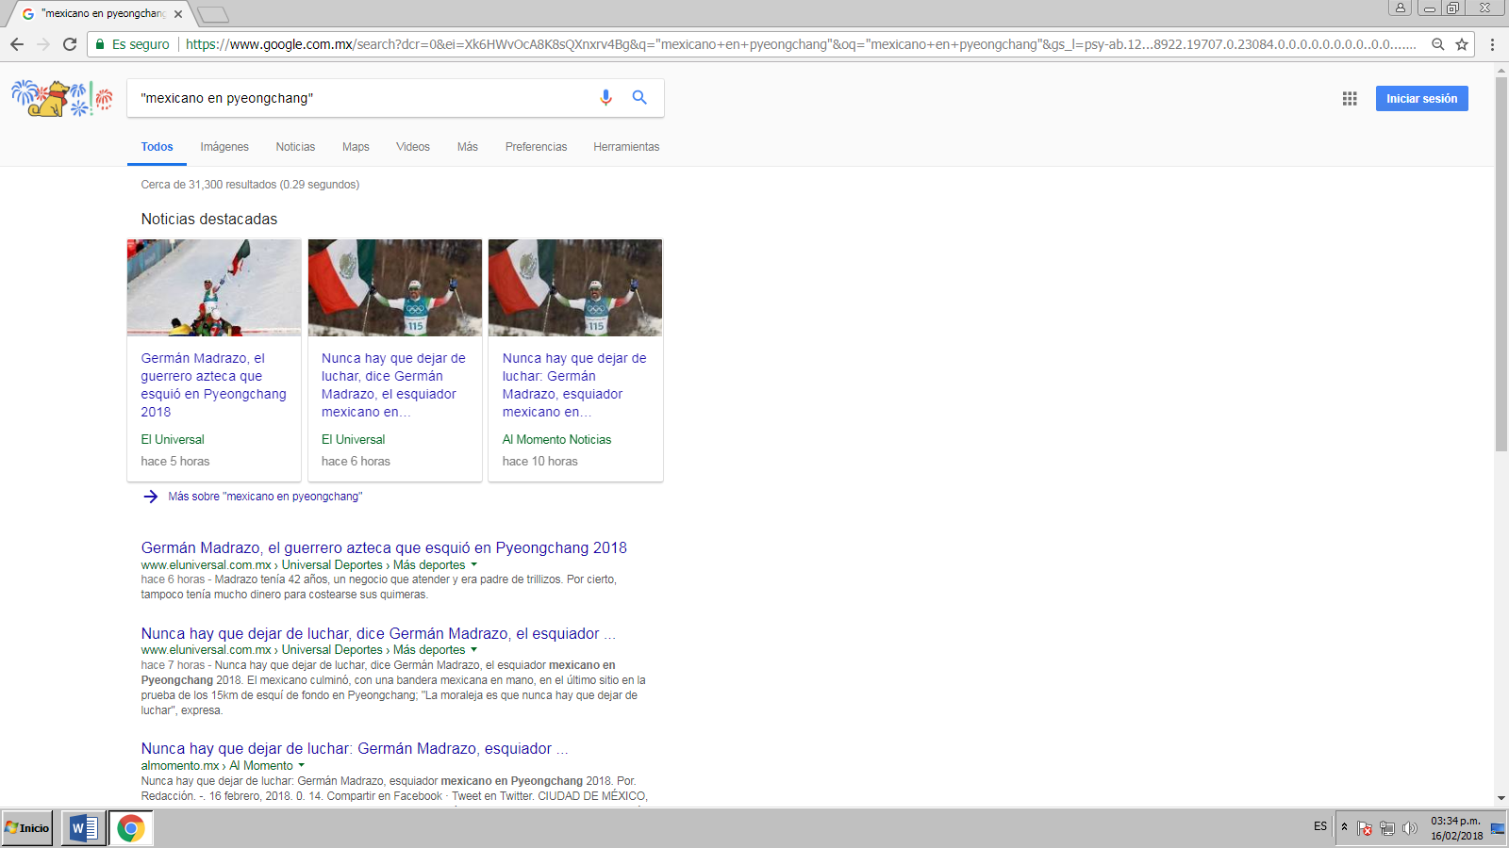

<http://www.eluniversal.com.mx/universal-deportes/mas-deportes/german-madrazo-el-guerrero-azteca-que-esquio-en-pyeongchang-2018>

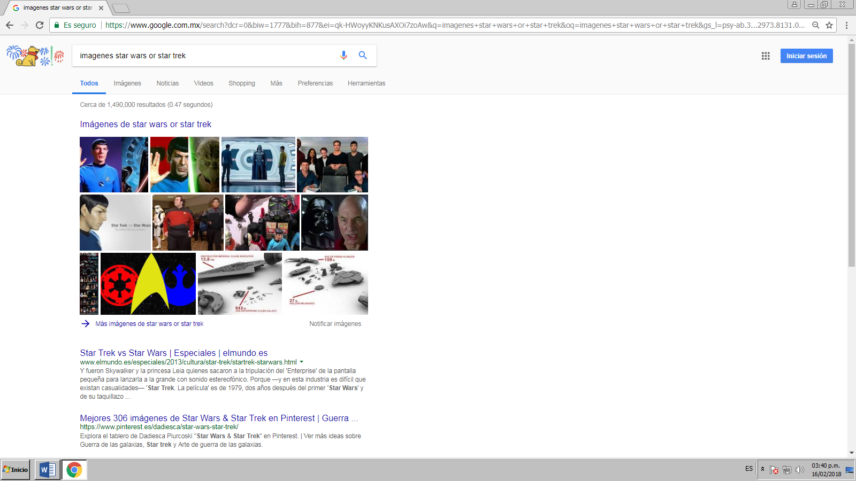

<http://www.elmundo.es/especiales/2013/cultura/star-trek/startrek-starwars.html>

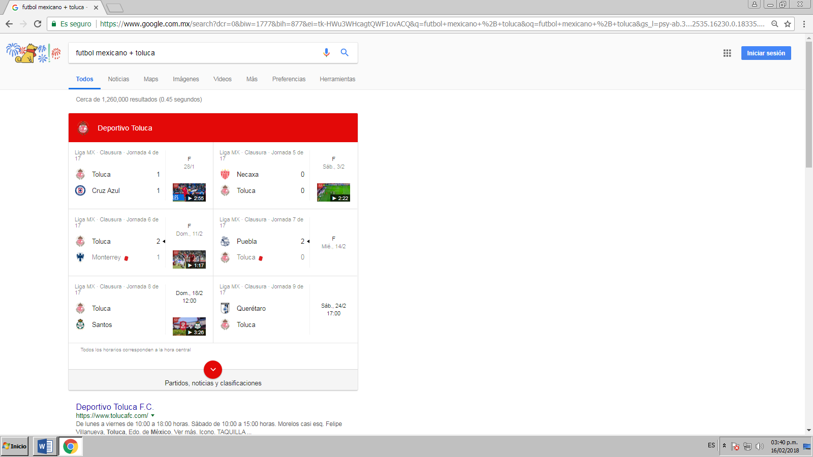

<https://www.tolucafc.com/>

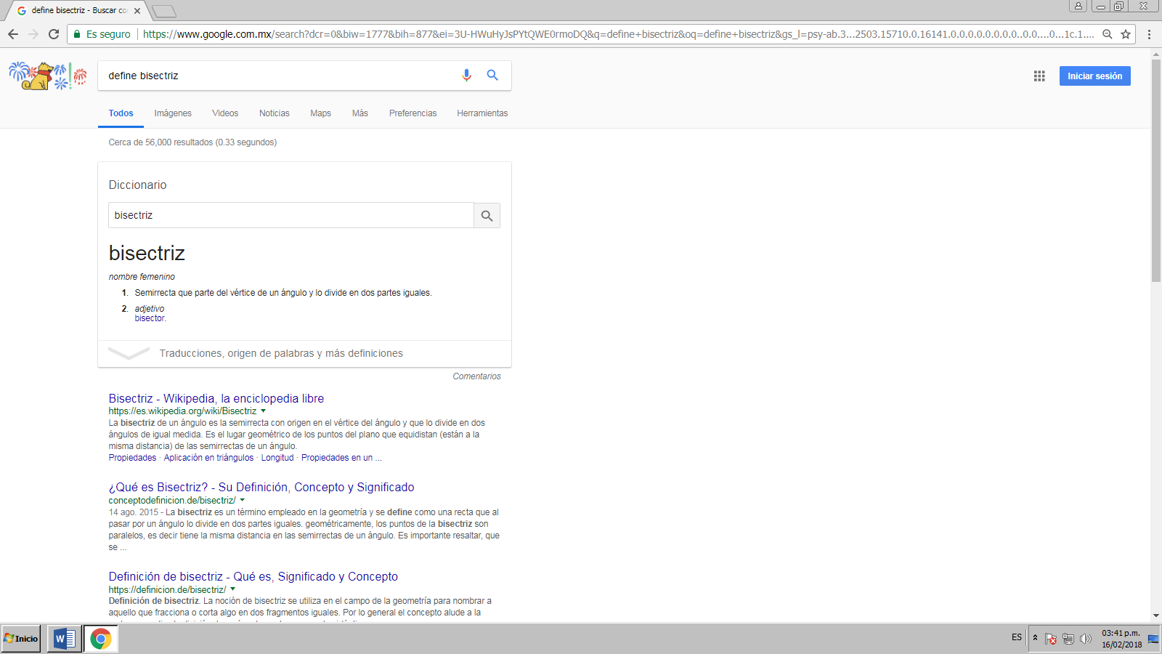

<http://conceptodefinicion.de/bisectriz/>

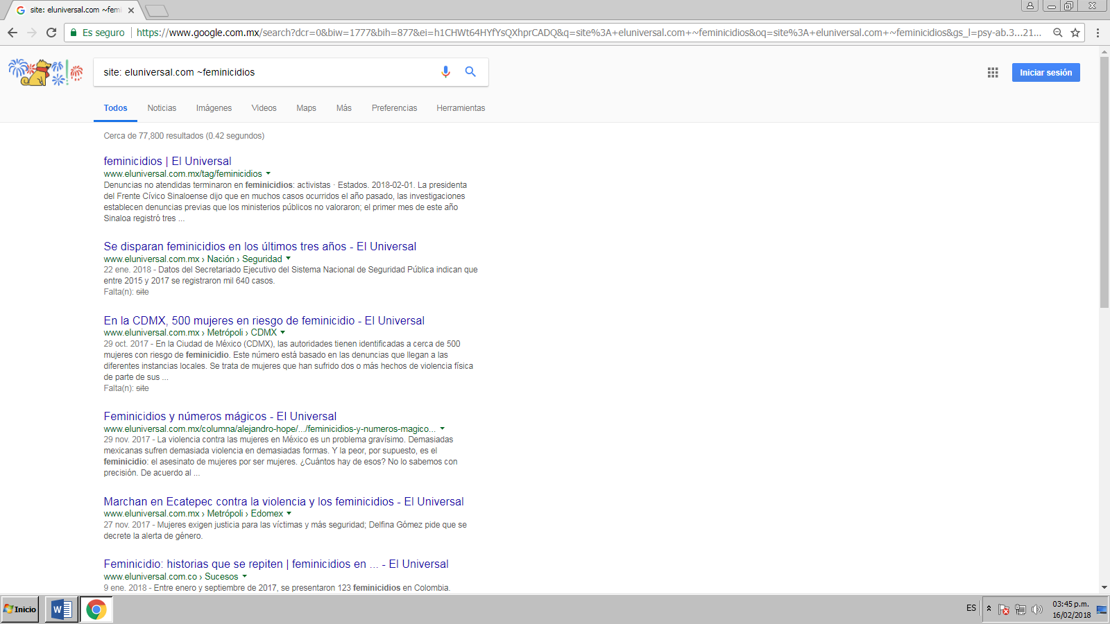

<http://www.eluniversal.com.mx/nacion/seguridad/se-disparan-feminicidios-en-los-ultimos-tres-anos>

2. 5 operaciones utilizando la calculadora de Google.

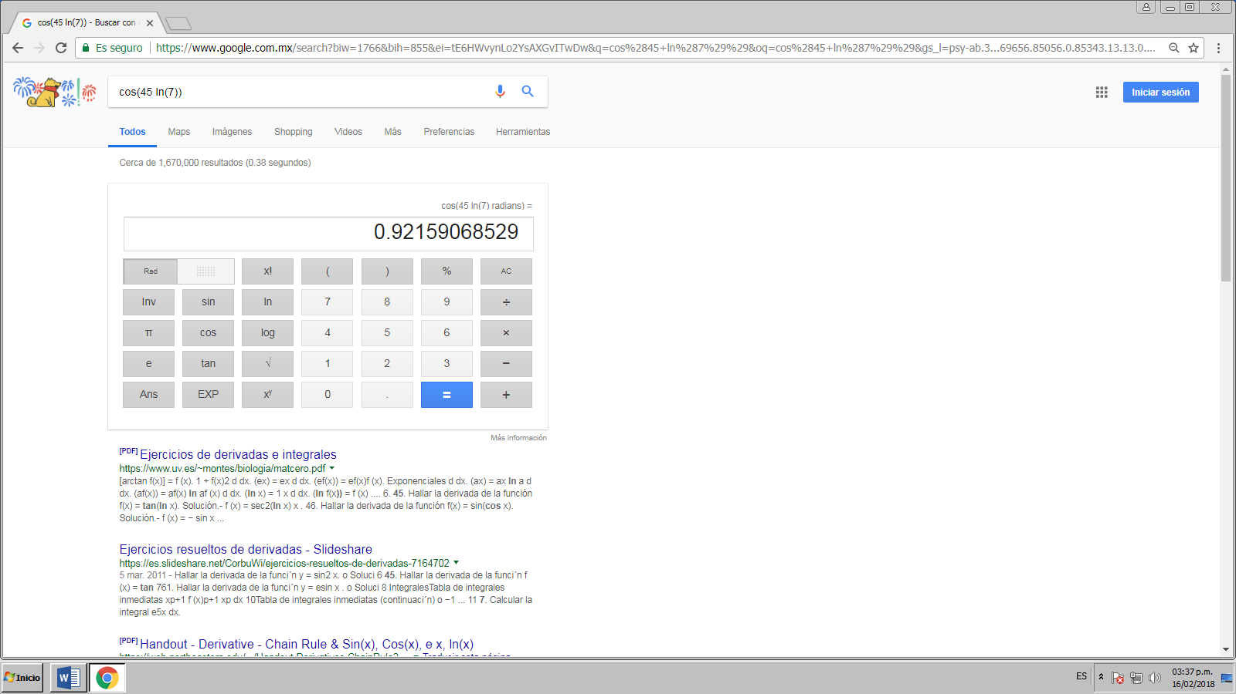

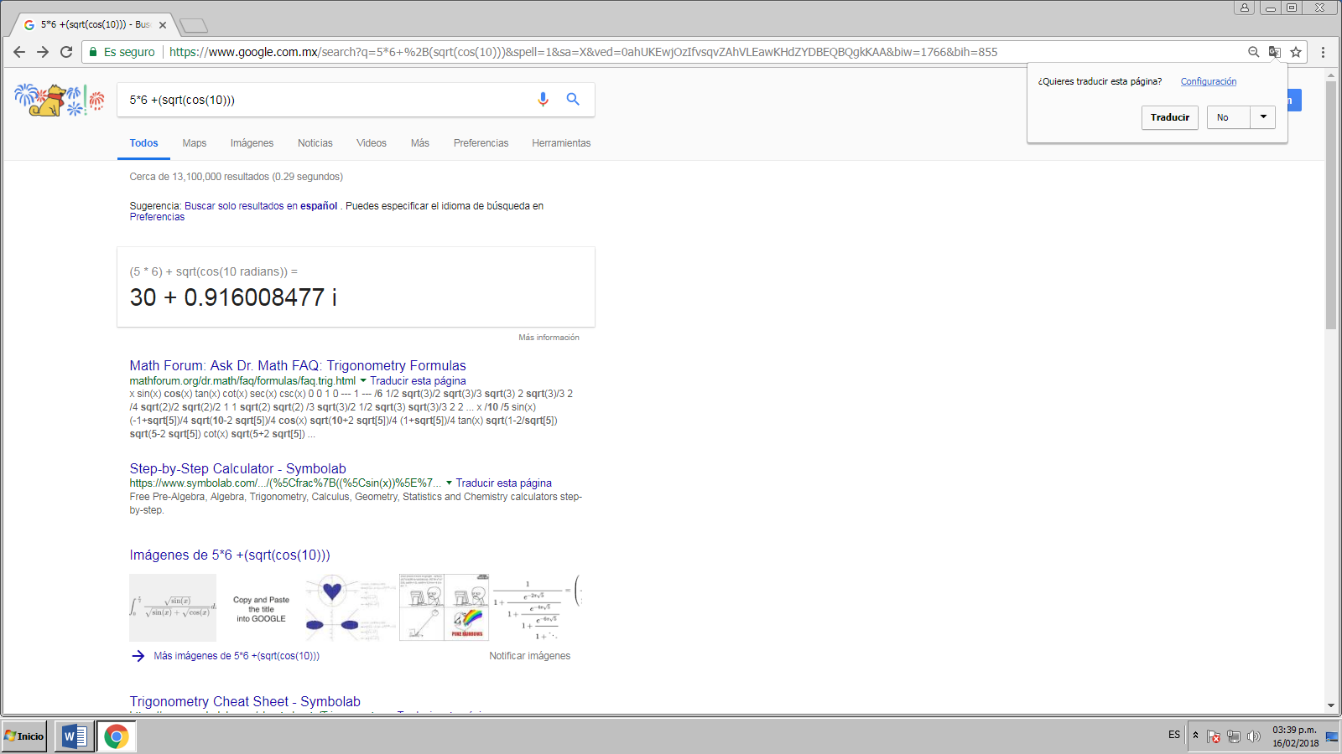

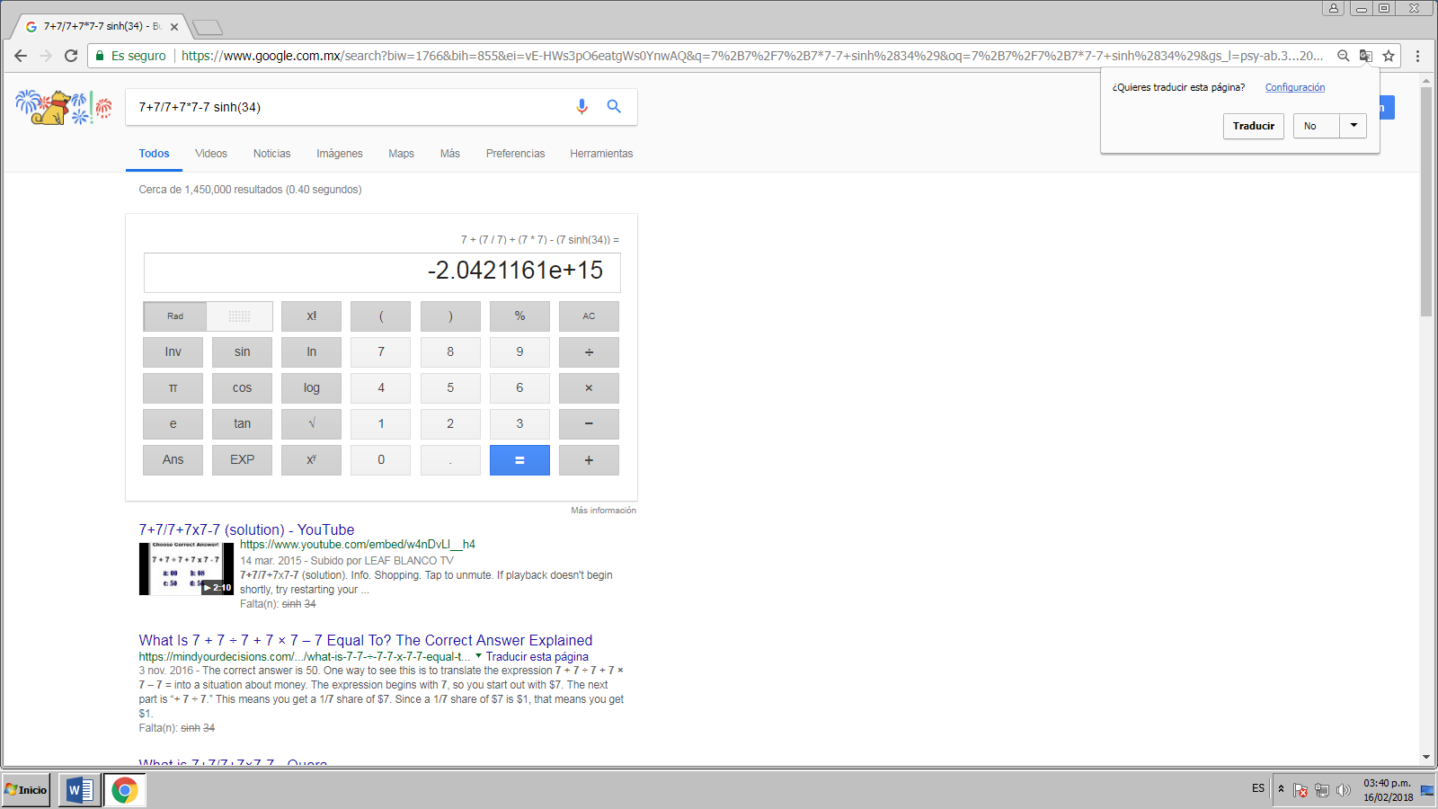

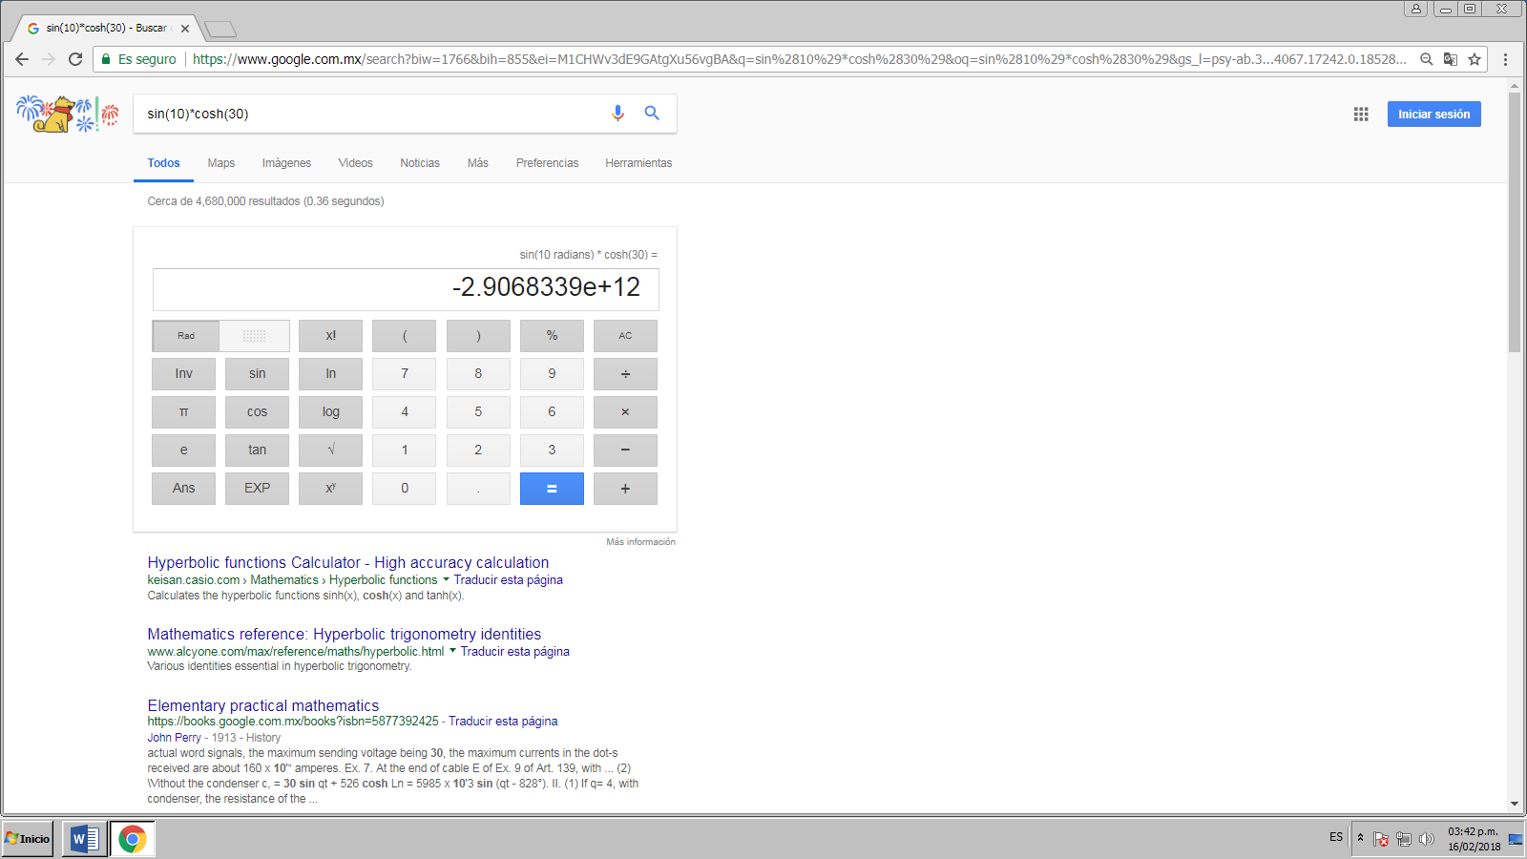

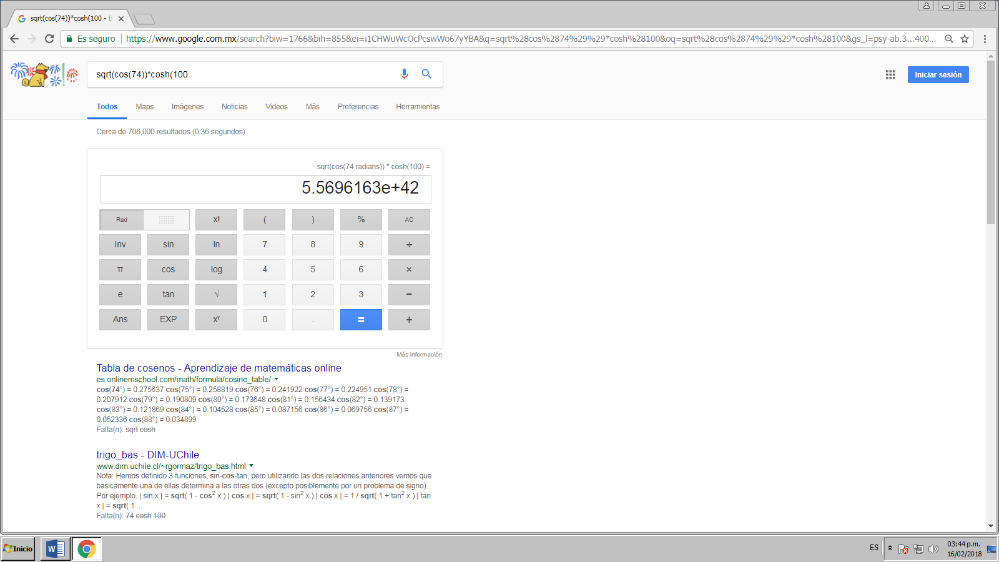

1. 5 conversiones de unidades con el convertidor de unidades de Google.

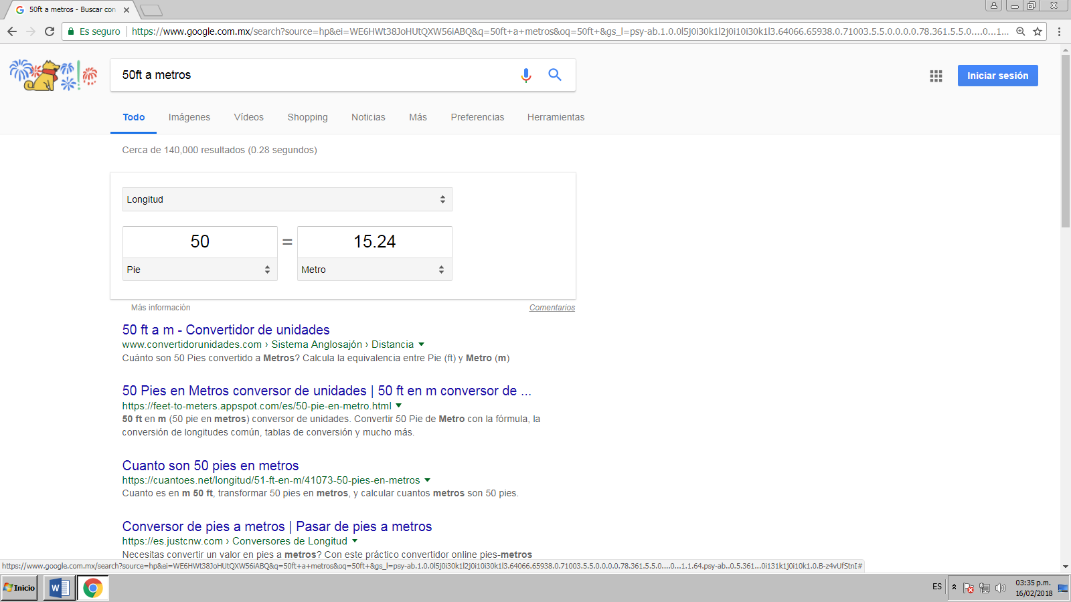

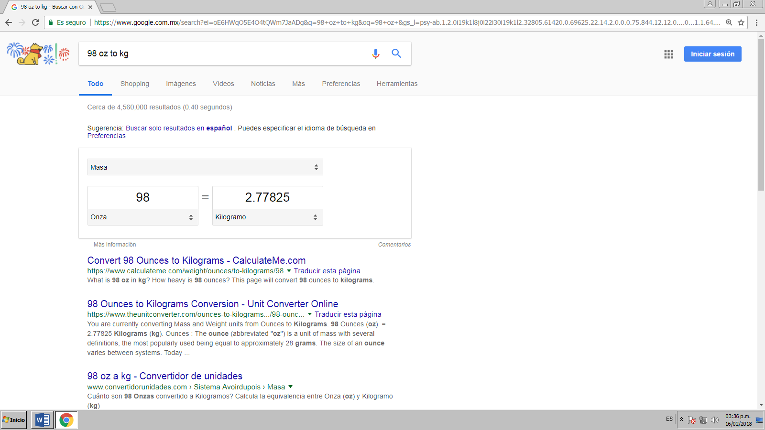

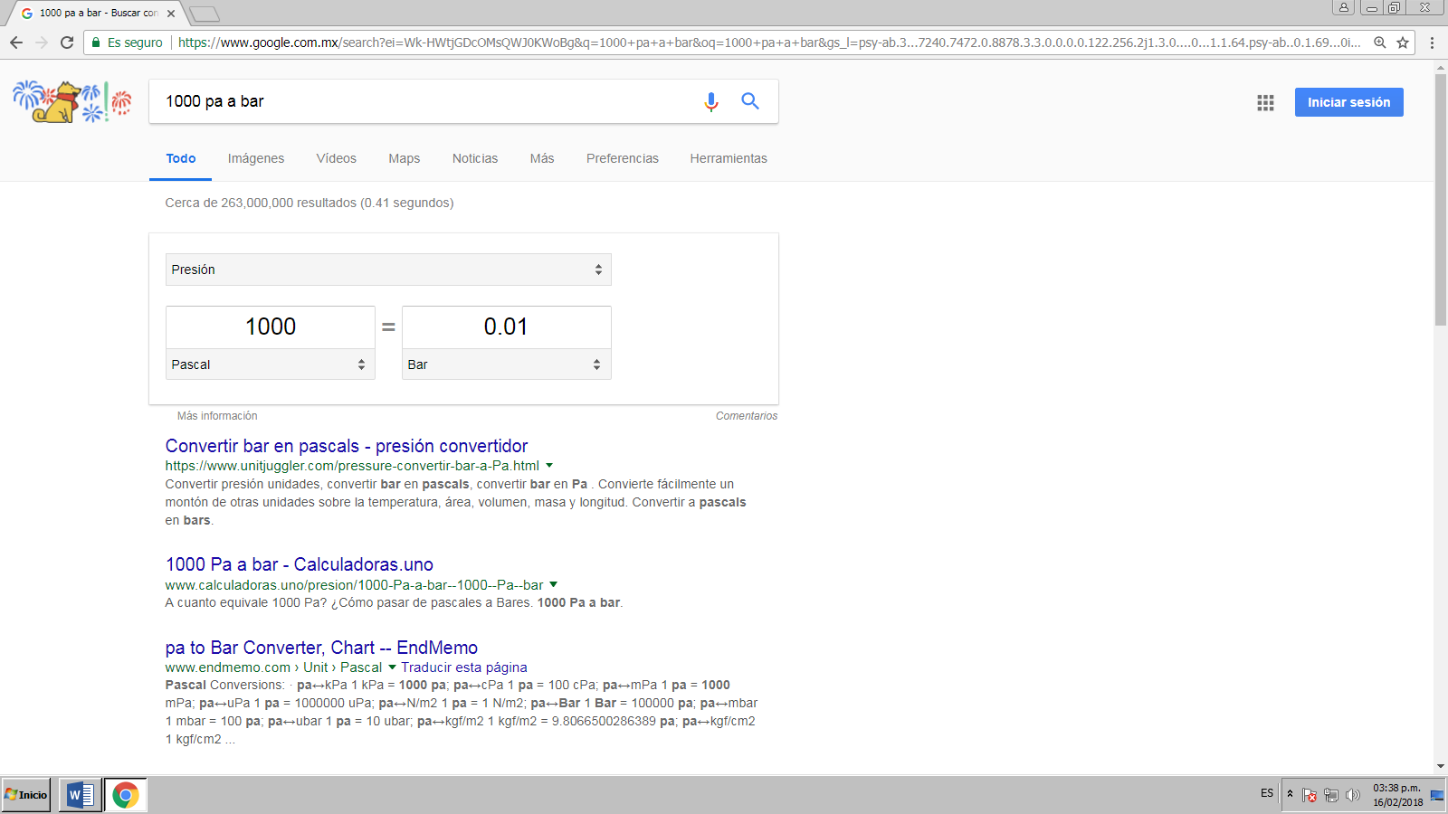

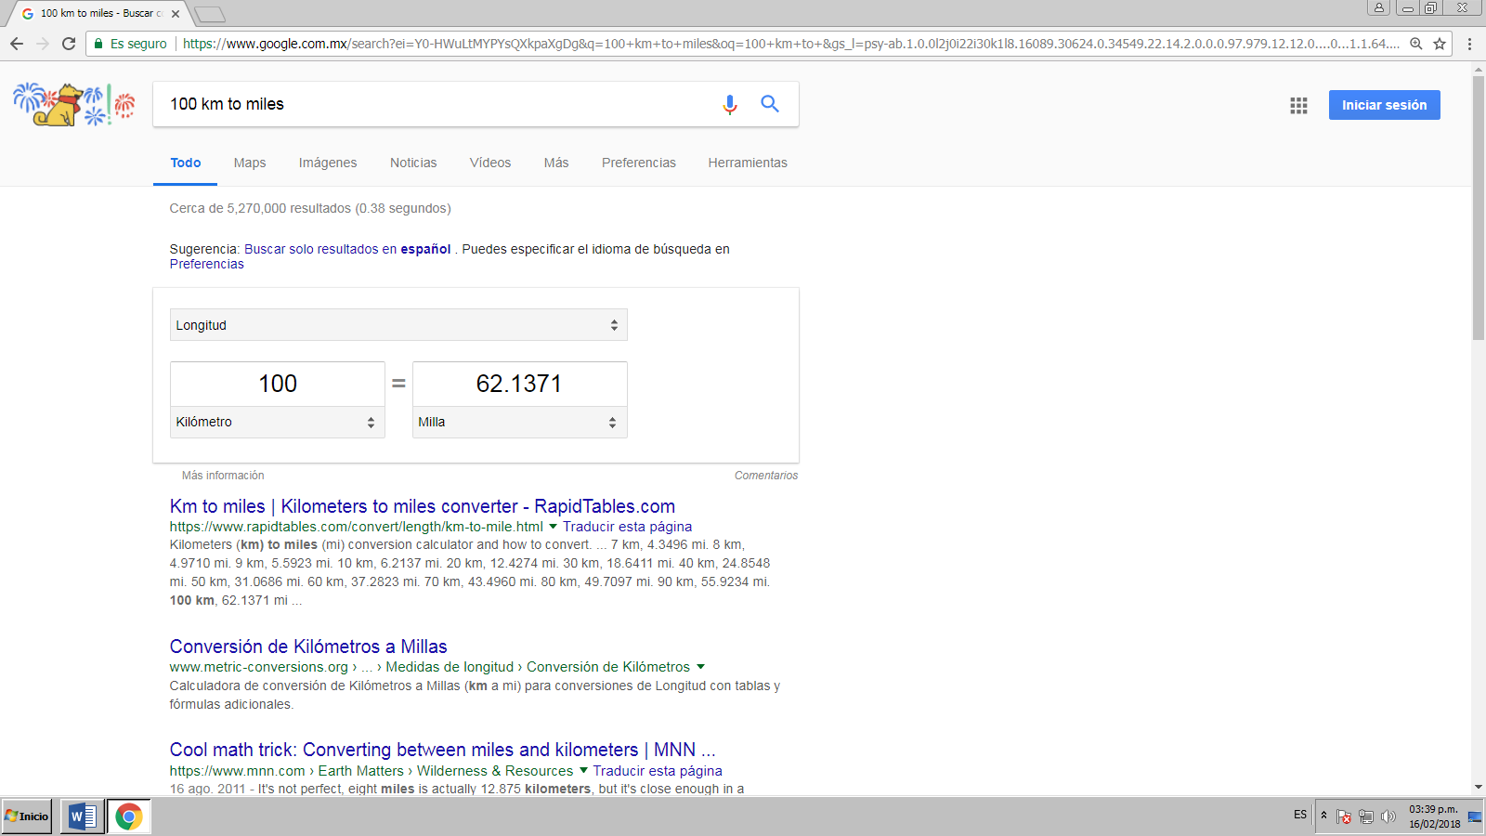

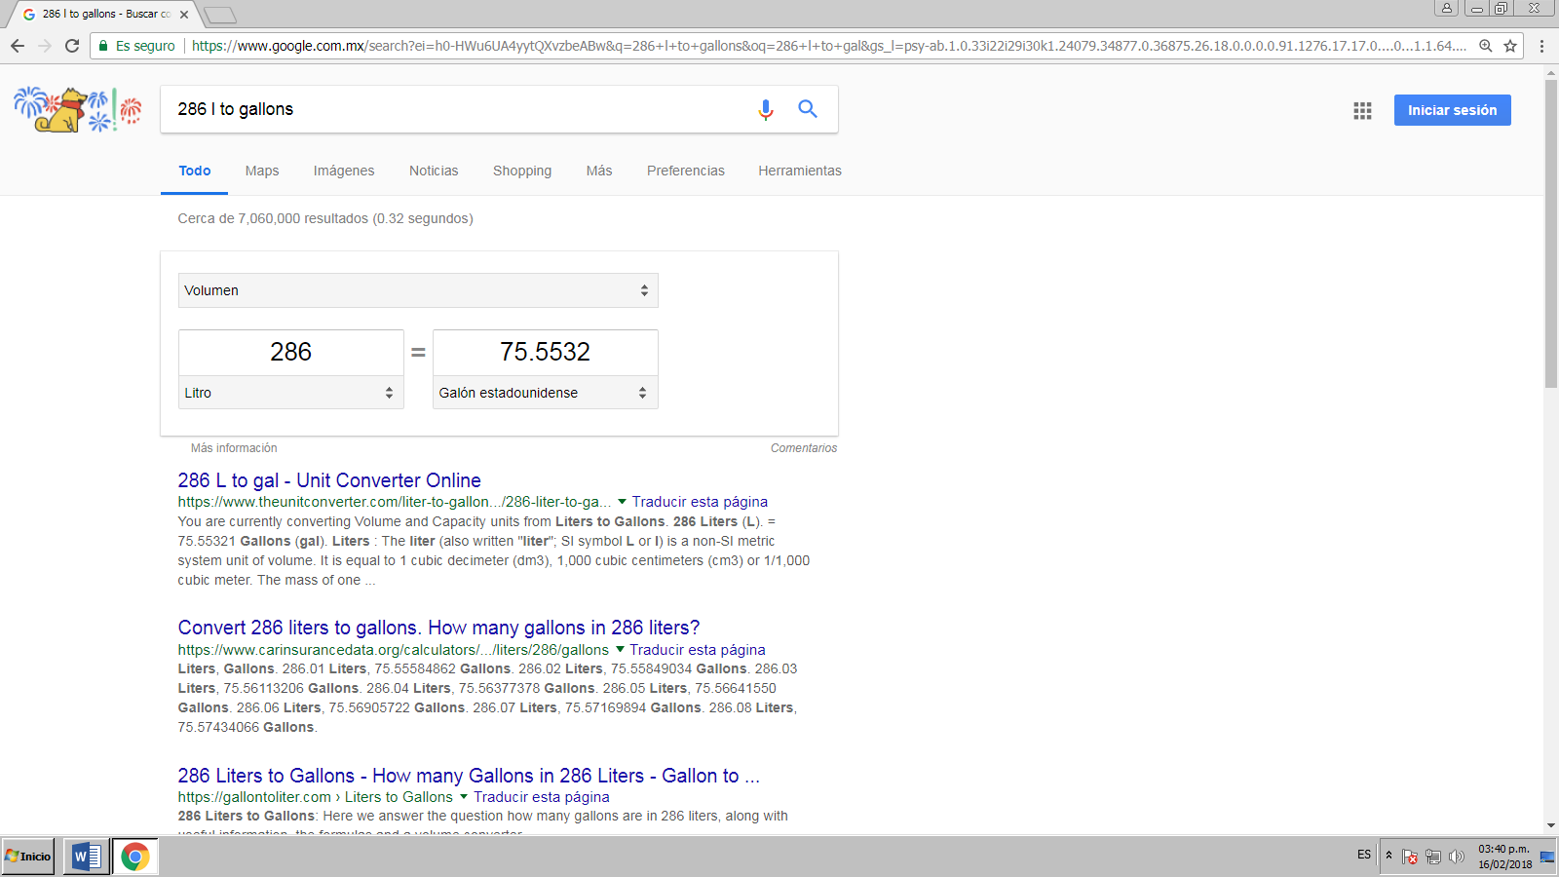

1. 5 <<links>> relacionados con algoritmos computacionales.

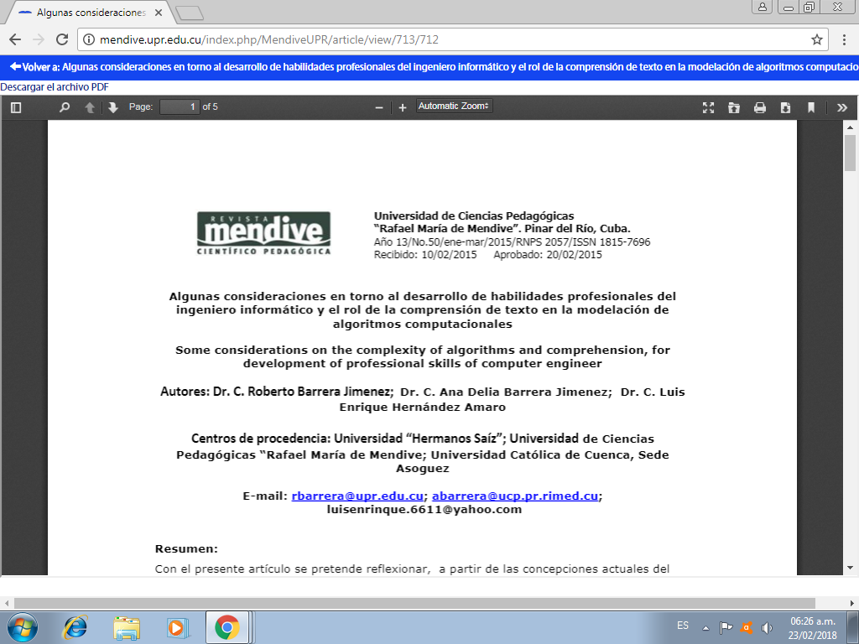

<http://mendive.upr.edu.cu/index.php/MendiveUPR/article/view/713/712>

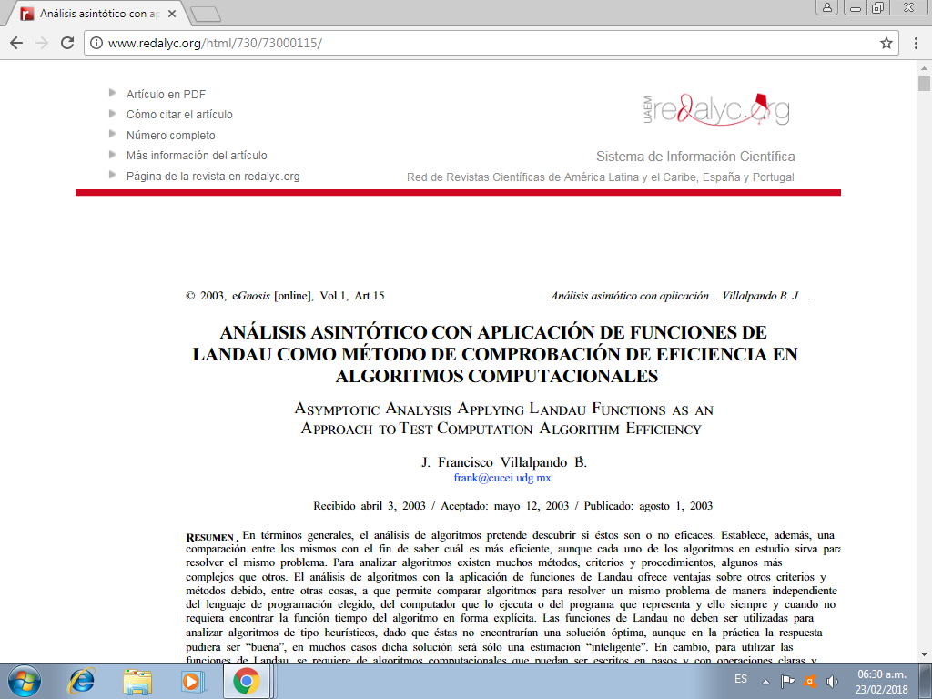

<http://www.redalyc.org/html/730/73000115/>

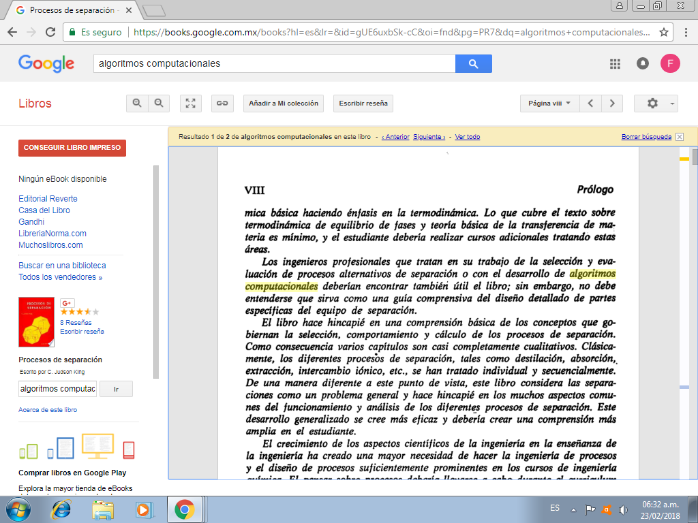

<https://books.google.com.mx/books?hl=es&lr=&id=gUE6uxbSk-cC&oi=fnd&pg=PR7&dq=algoritmos+computacionales+&ots=RwKEC3SBwt&sig=mggL2JhOa4nBGO_BdRRZcKinwuc#v=onepage&q=algoritmos%20computacionales&f=false>

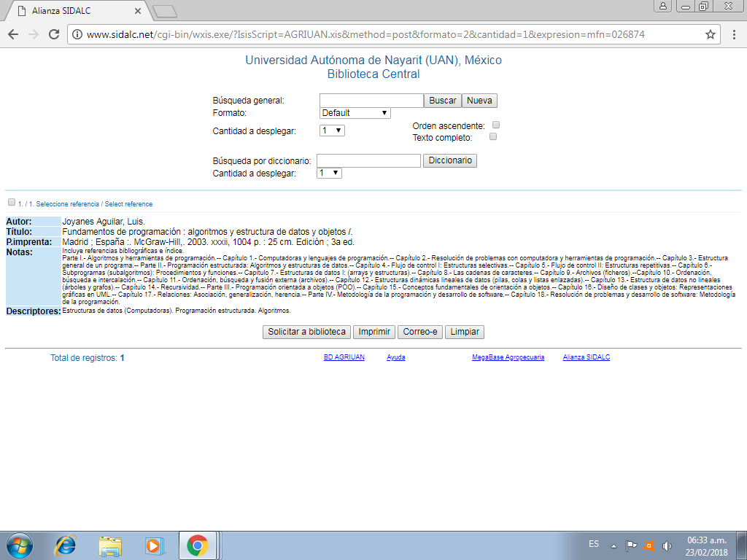

<http://www.sidalc.net/cgi-bin/wxis.exe/?IsisScript=AGRIUAN.xis&method=post&formato=2&cantidad=1&expresion=mfn=026874>

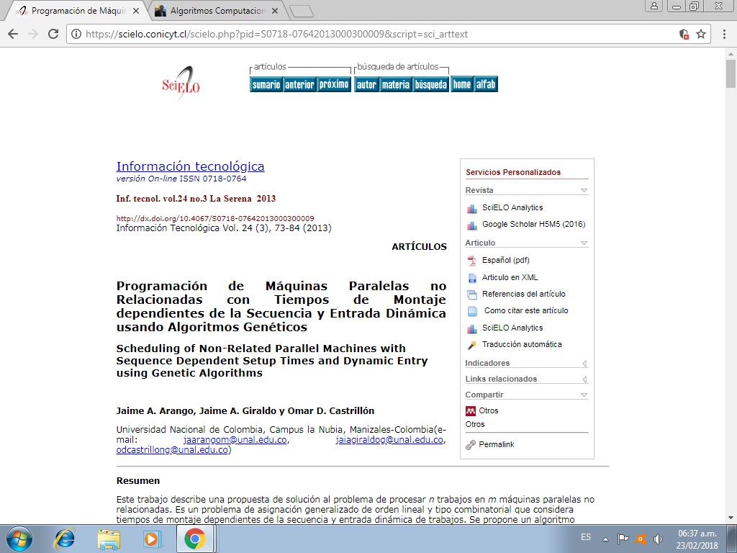

<https://scielo.conicyt.cl/scielo.php?pid=S0718-07642013000300009&script=sci_arttext>

1. 5 <<links>> relacionados con algoritmos de pseudocódigos

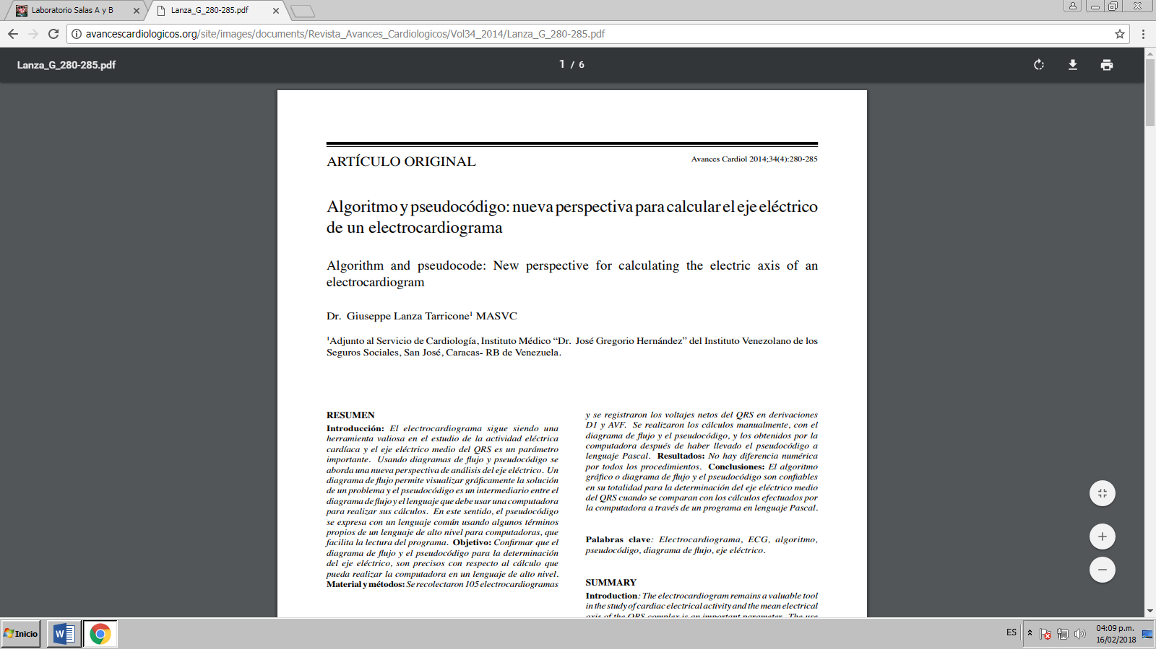

<http://avancescardiologicos.org/site/images/documents/Revista_Avances_Cardiologicos/Vol34_2014/Lanza_G_280-285.pdf>

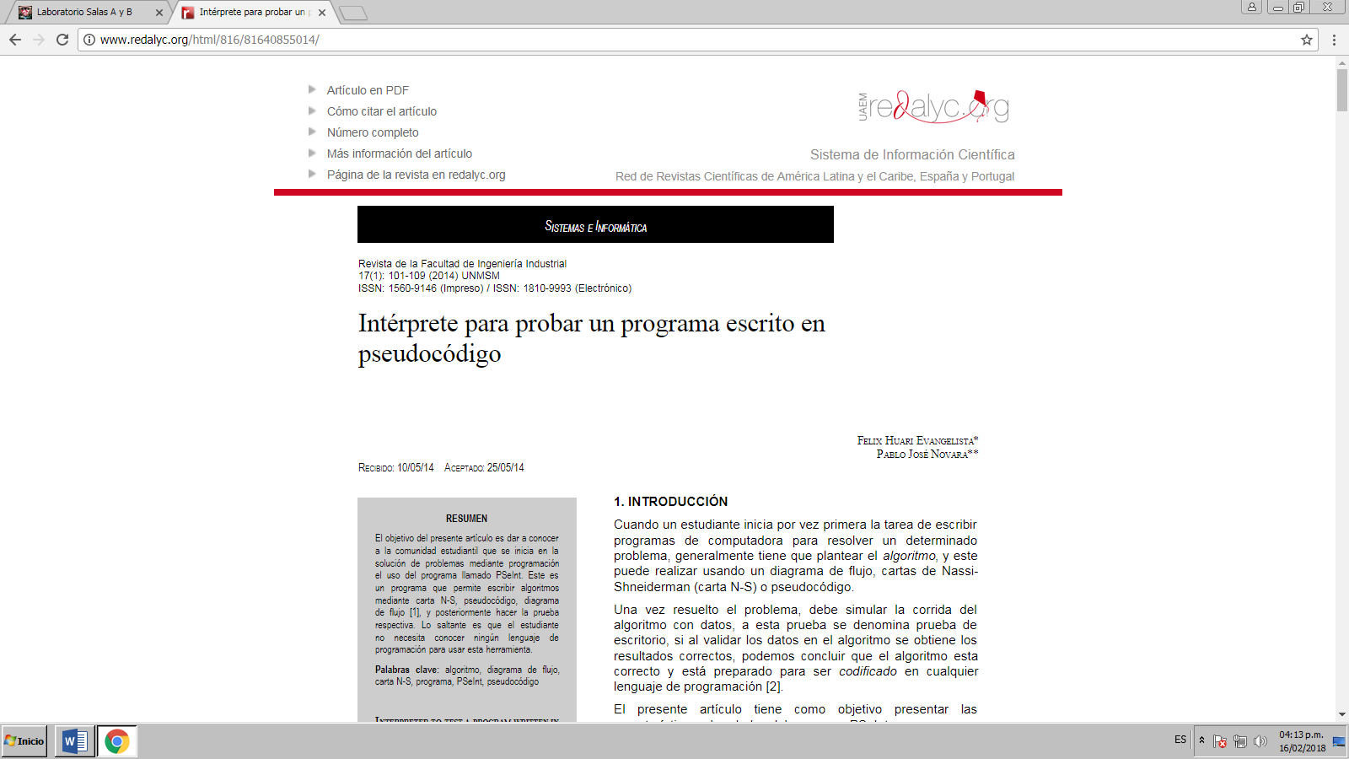

<http://www.redalyc.org/html/816/81640855014/>

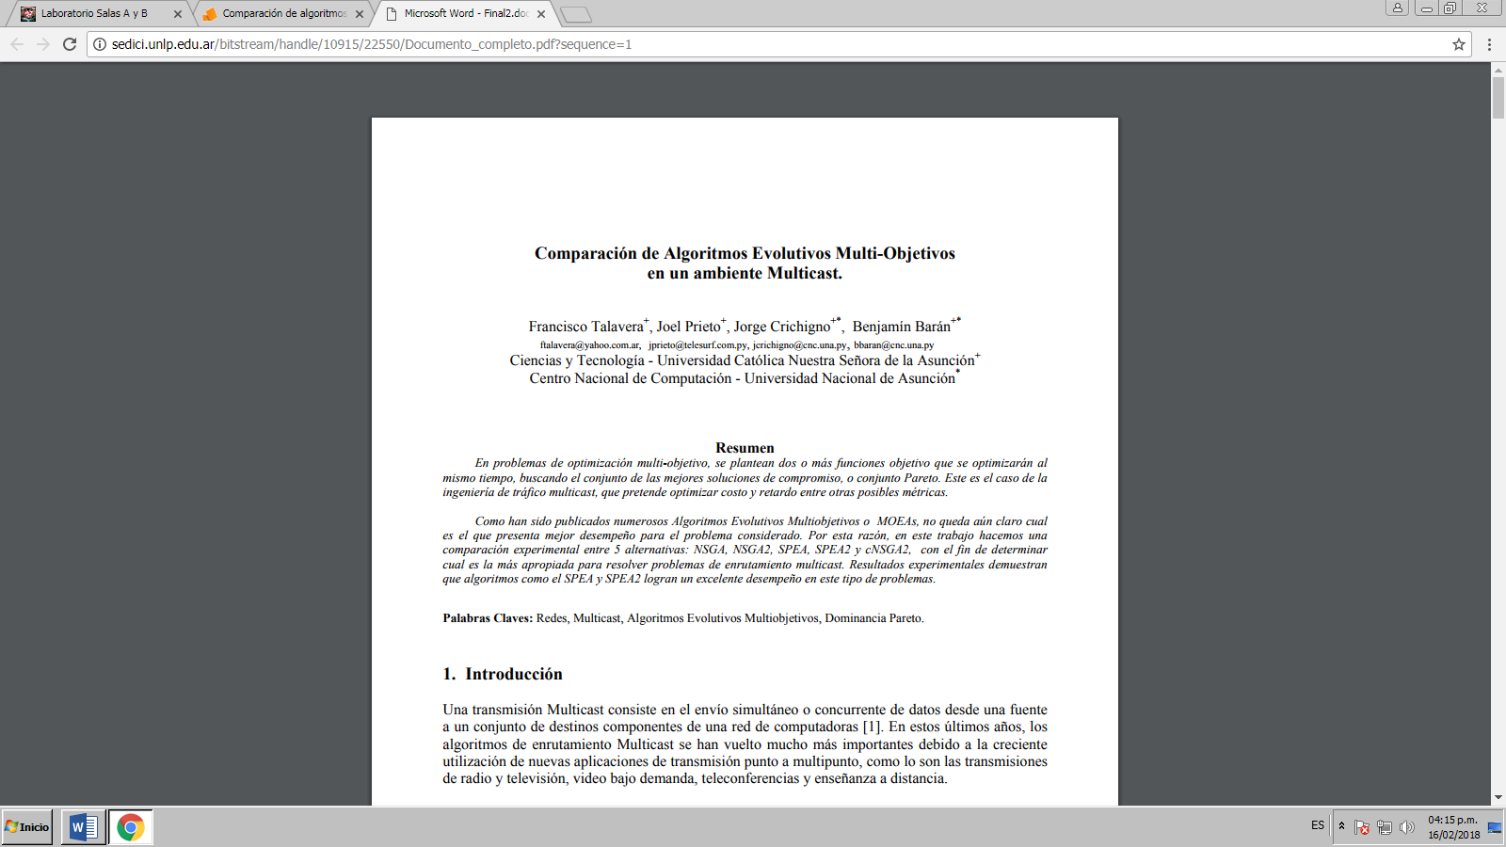

<http://sedici.unlp.edu.ar/bitstream/handle/10915/22550/Documento_completo.pdf?sequence=1>

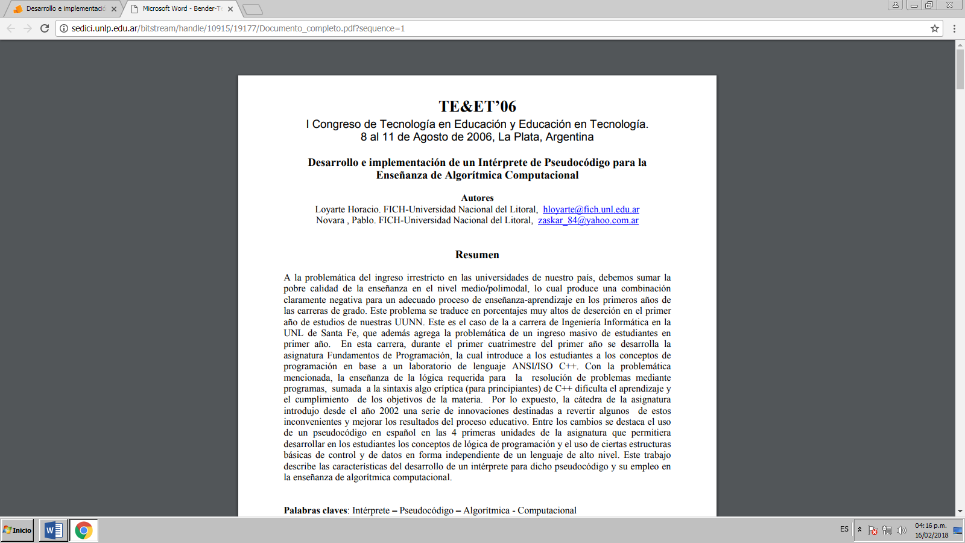

<http://sedici.unlp.edu.ar/bitstream/handle/10915/19177/Documento_completo.pdf?sequence=1>

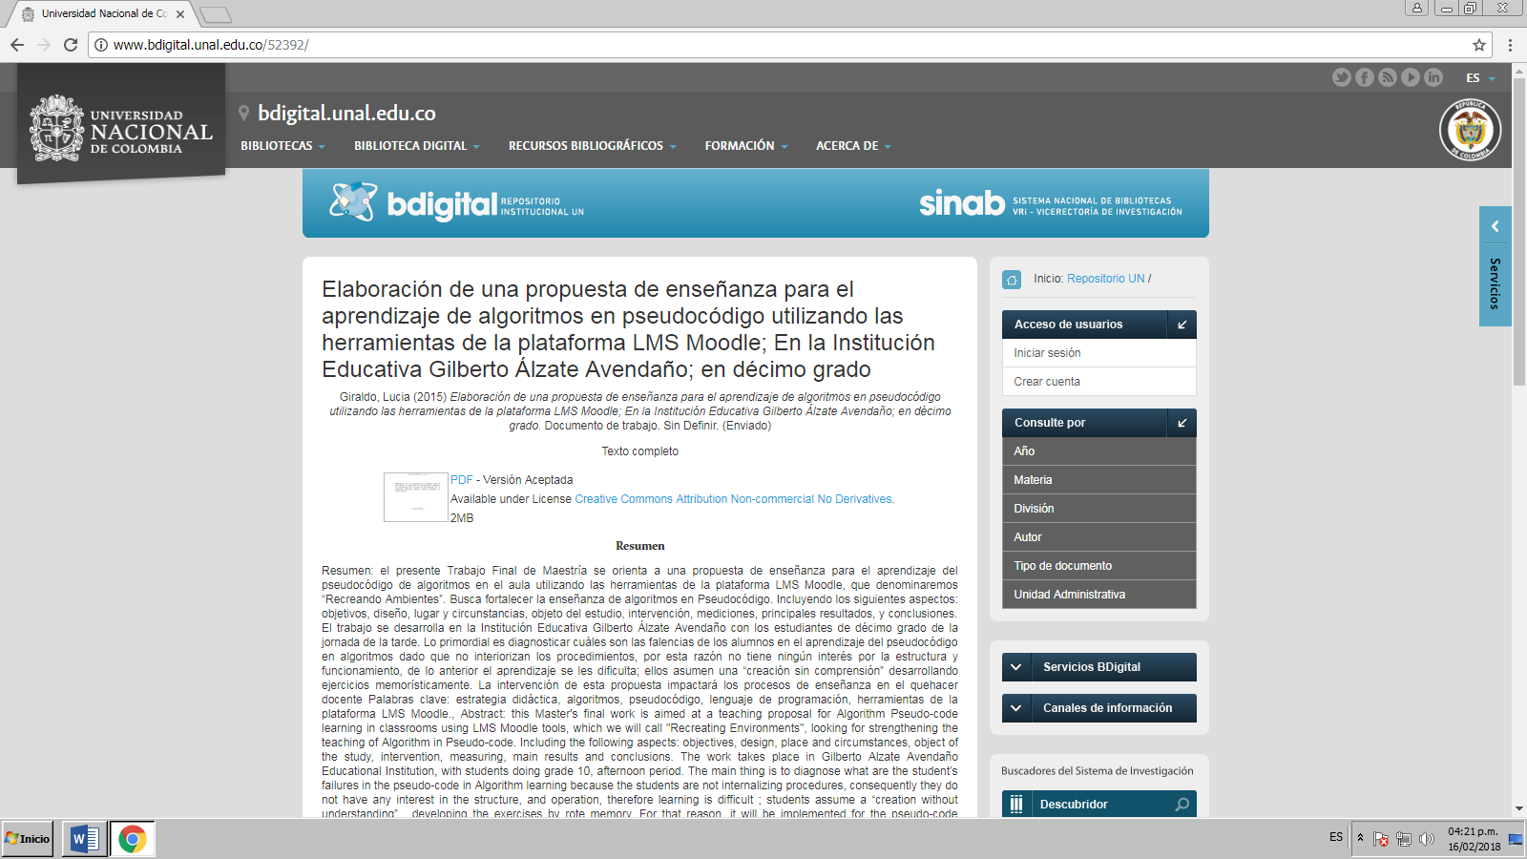

<http://www.bdigital.unal.edu.co/52392/>

1. 5 <<links>> relacionados con lenguaje c.

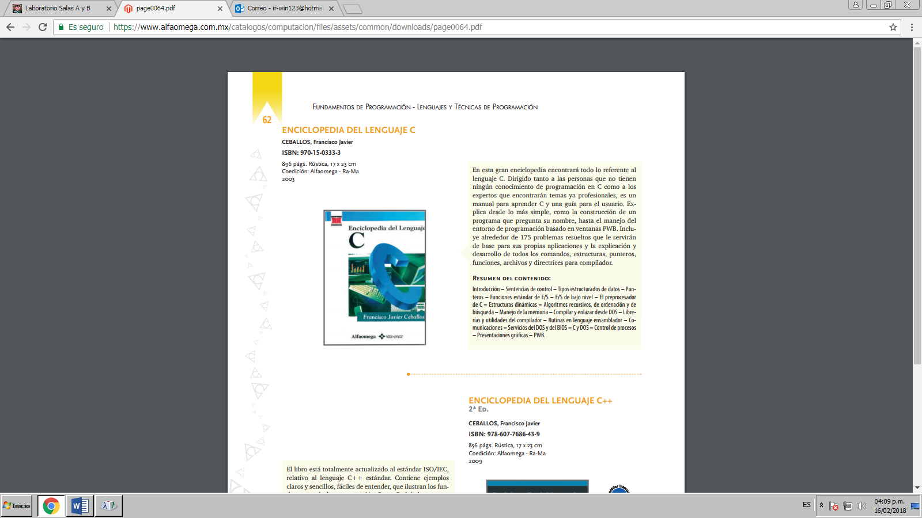

<https://www.alfaomega.com.mx/catalogos/computacion/files/assets/common/downloads/page0064.pdf>

<https://scholar.google.com.mx/scholar?hl=es&as_sdt=0%2C5&q=lenguaje+c&btnG>=

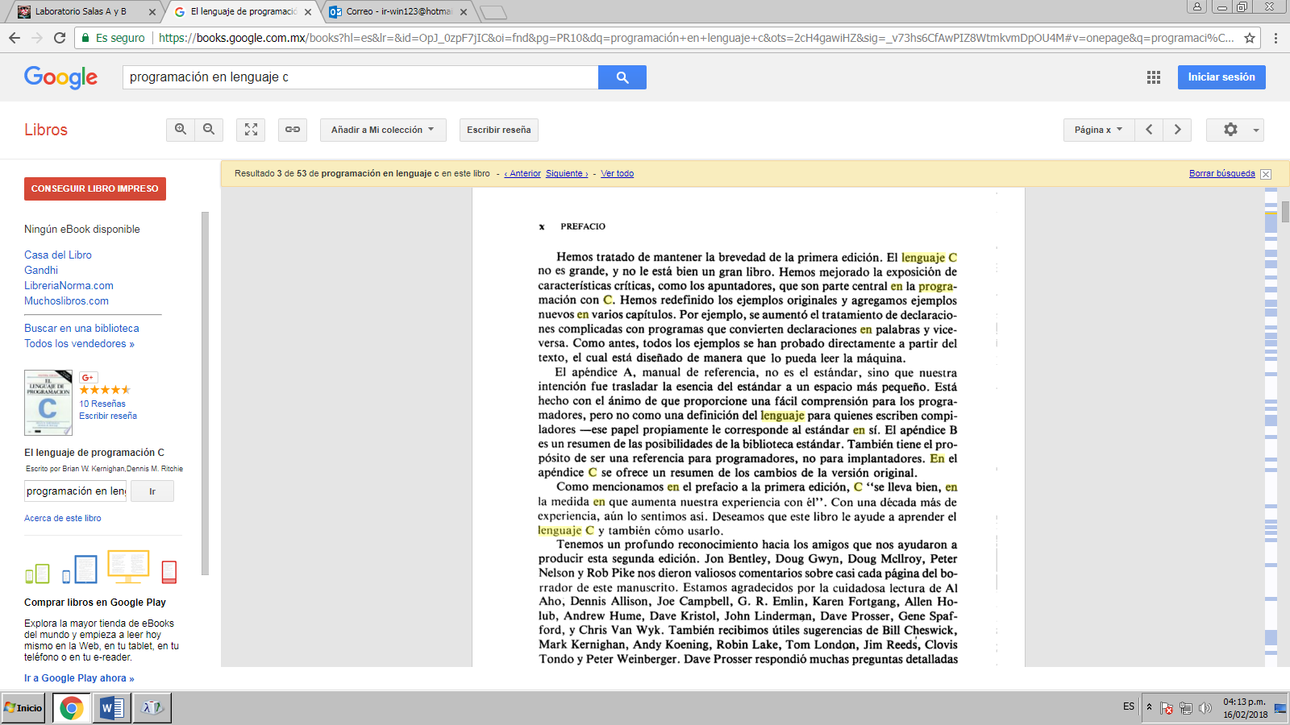

<https://books.google.com.mx/books?hl=es&lr=&id=OpJ_0zpF7jIC&oi=fnd&pg=PR10&dq=programaci%C3%B3n+en+lenguaje+c&ots=2cH4gawiHZ&sig=_v73hs6CfAwPIZ8WtmkvmDpOU4M#v=onepage&q=programaci%C3%B3n%20en%20lenguaje%20c&f=false>

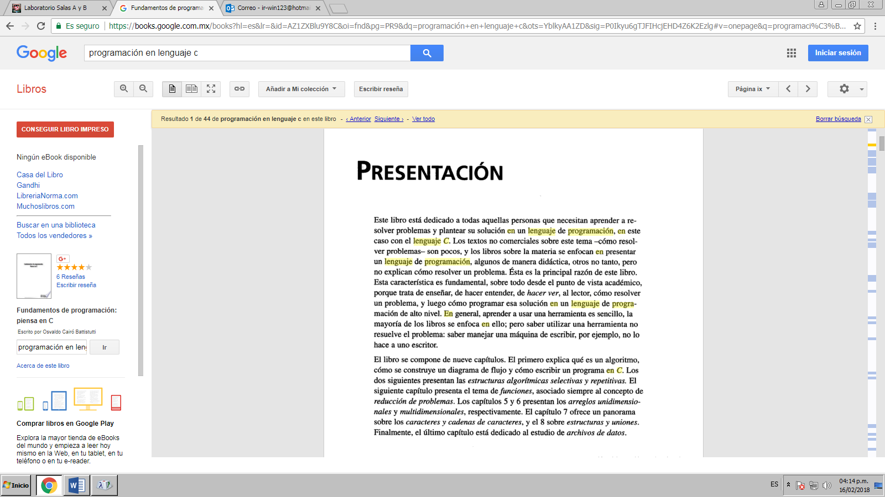

<https://books.google.com.mx/books?hl=es&lr=&id=AZ1ZXBlu9Y8C&oi=fnd&pg=PR9&dq=programaci%C3%B3n+en+lenguaje+c&ots=YblkyAA1ZD&sig=P0Ikyu6gTJFIHcjEHD4Z6K2Ezlg#v=onepage&q=programaci%C3%B3n%20en%20lenguaje%20c&f=false>

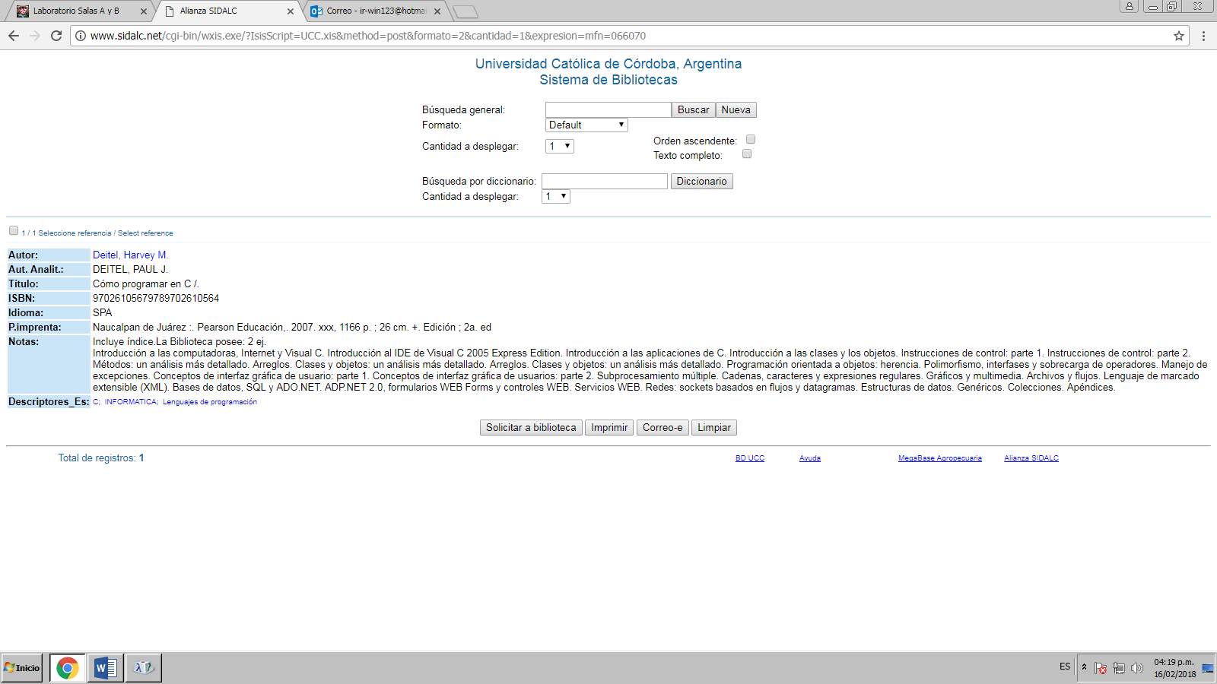

<http://www.sidalc.net/cgi-bin/wxis.exe/?IsisScript=UCC.xis&method=post&formato=2&cantidad=1&expresion=mfn=066070>

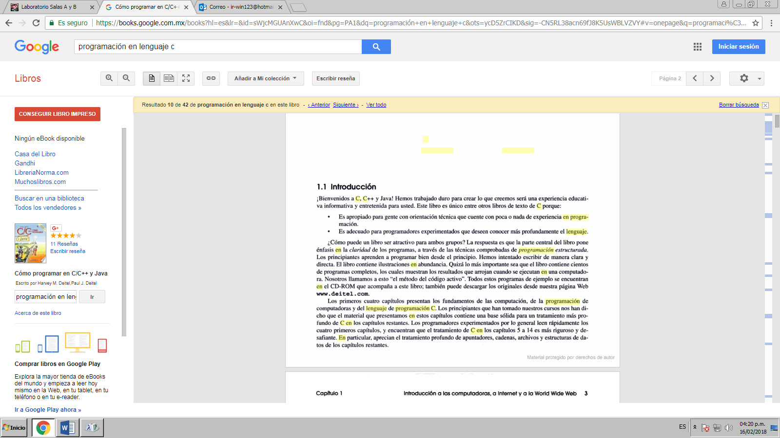

[UAnXwC&oi=fnd&pg=PA1&dq=programaci%C3%B3n+en+lenguaje+c&ots=ycD5ZrCIKD&sig=-CN5RL38acn69fJ8K5UsWBLVZVY#v=onepage&q=programaci%C3%B3n%20en%20lenguaje%20c&f=false](https://books.google.com.mx/books?hl=es&lr=&id=sWjcMGUAnXwC&oi=fnd&pg=PA1&dq=programaci%C3%B3n+en+lenguaje+c&ots=ycD5ZrCIKD&sig=-CN5RL38acn69fJ8K5UsWBLVZVY#v=onepage&q=programaci%C3%B3n%20en%20lenguaje%20c&f=false)

1. 5 <<links>> relacionados con lenguaje pseudocódigo.

**Actividades individuales**

1. Gráfica en 2D

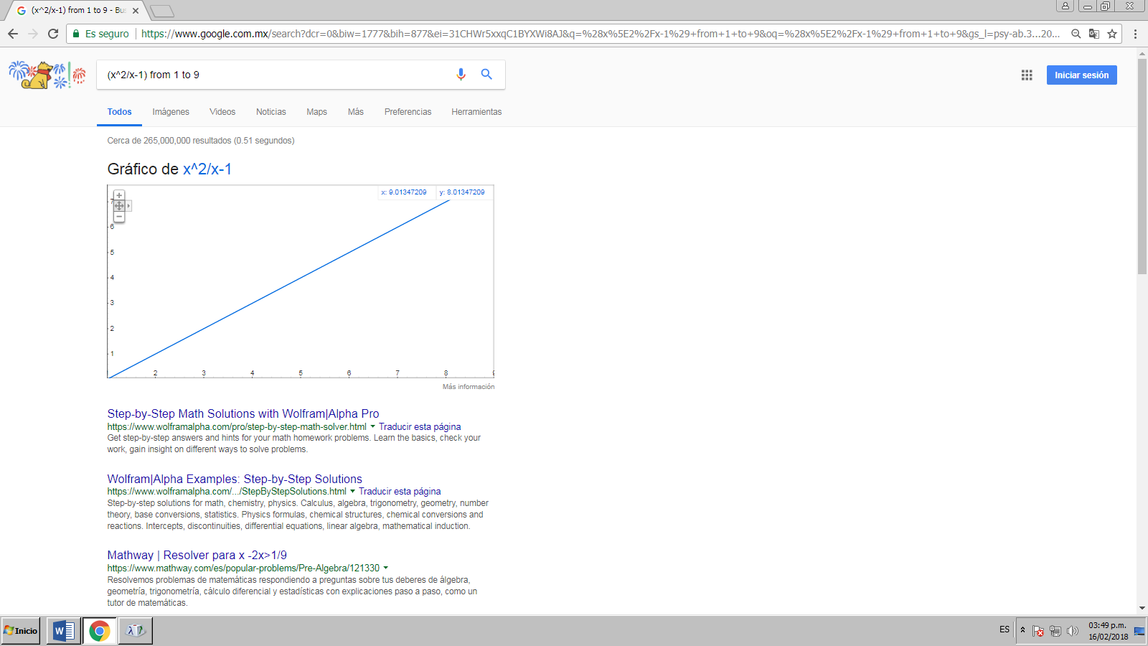

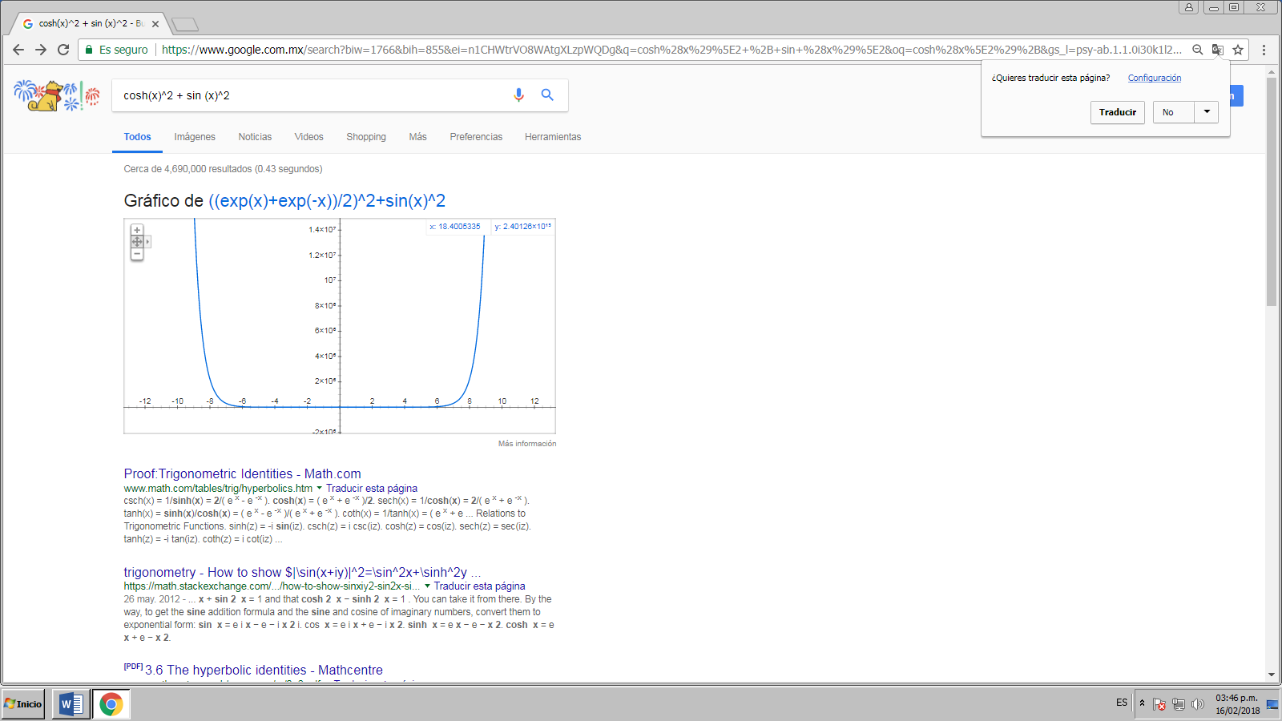

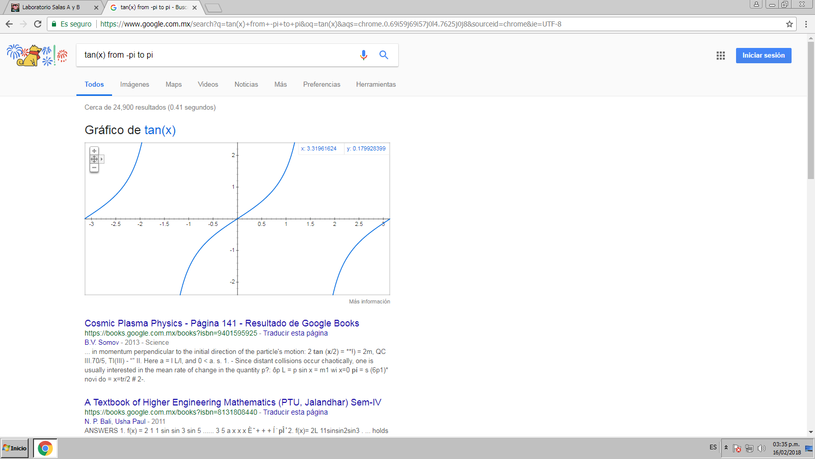

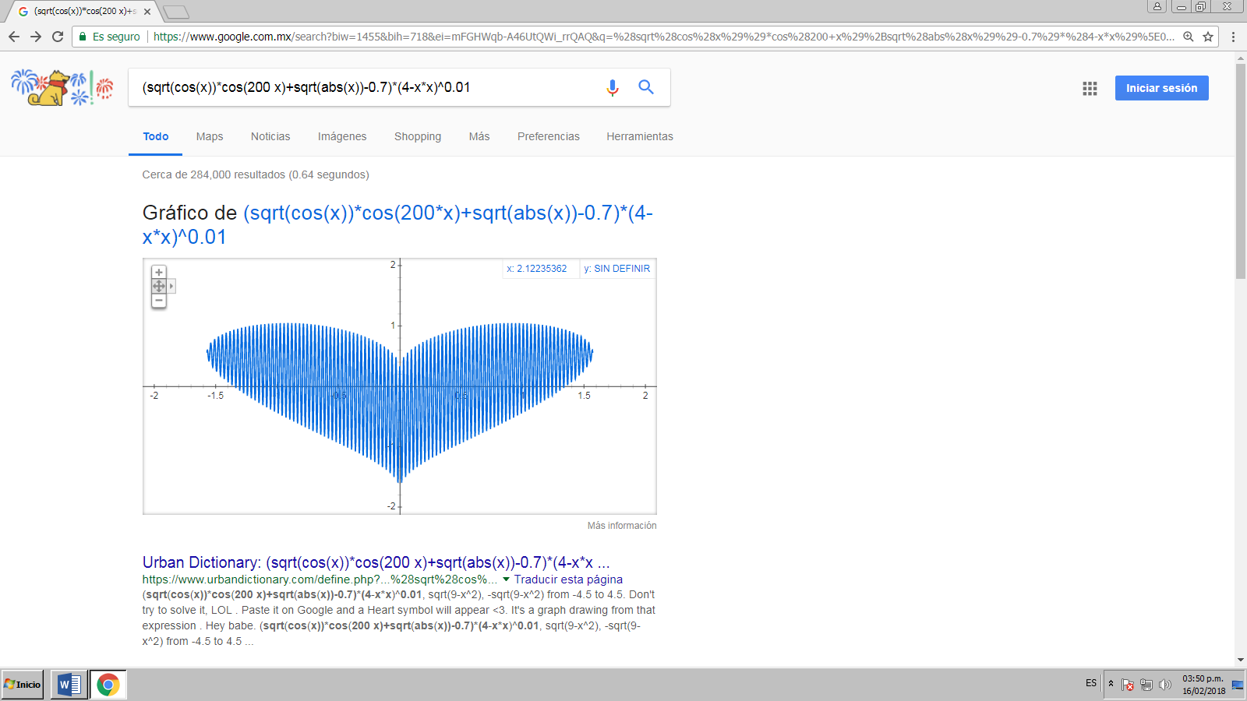

1. Gráfica en 3D

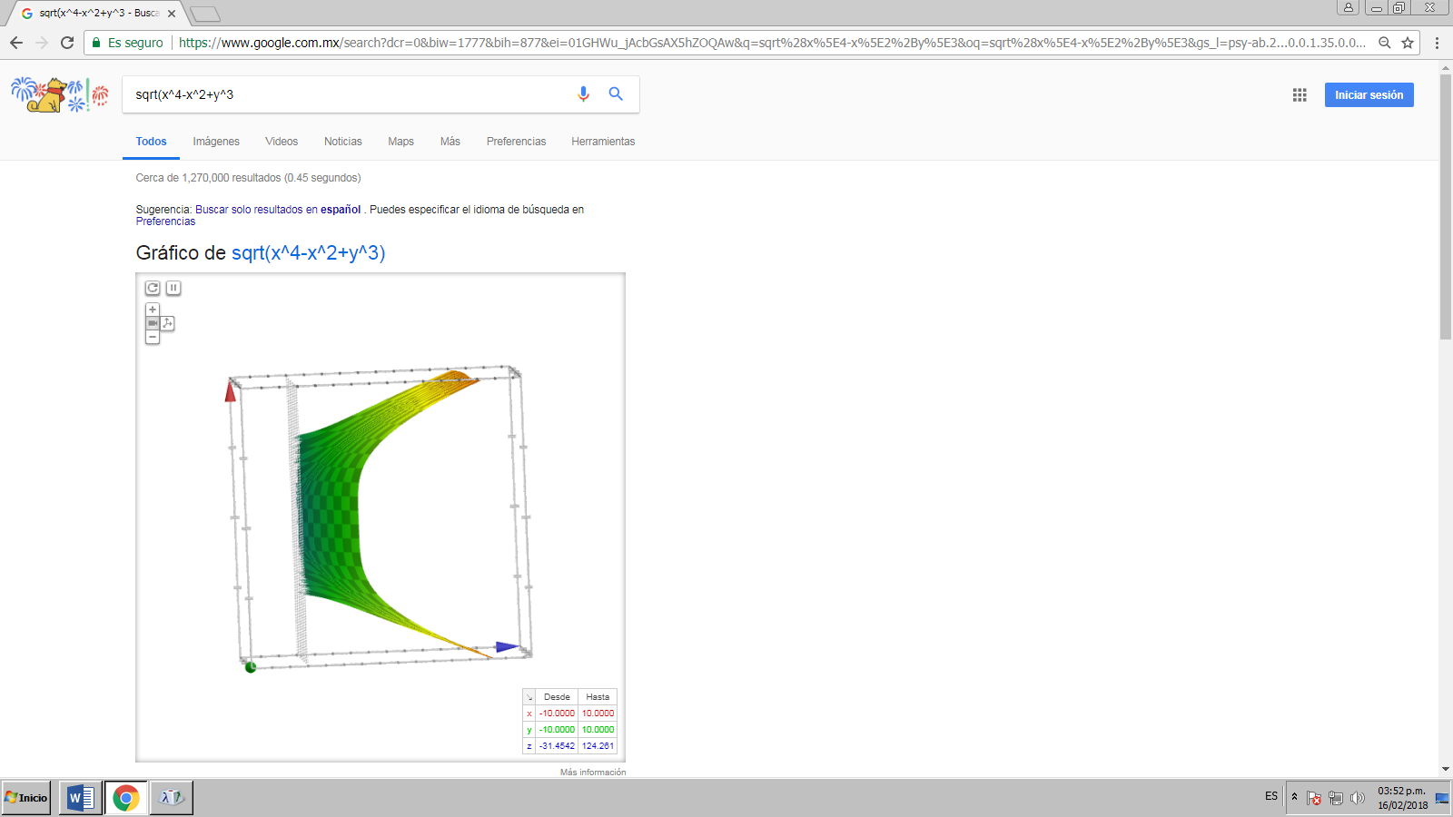

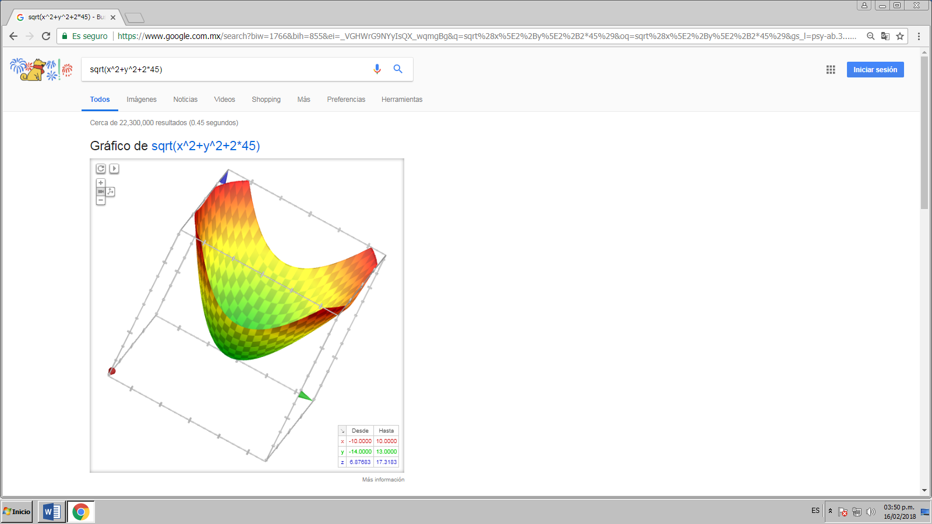

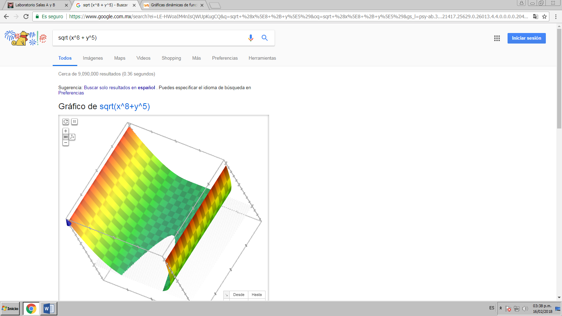

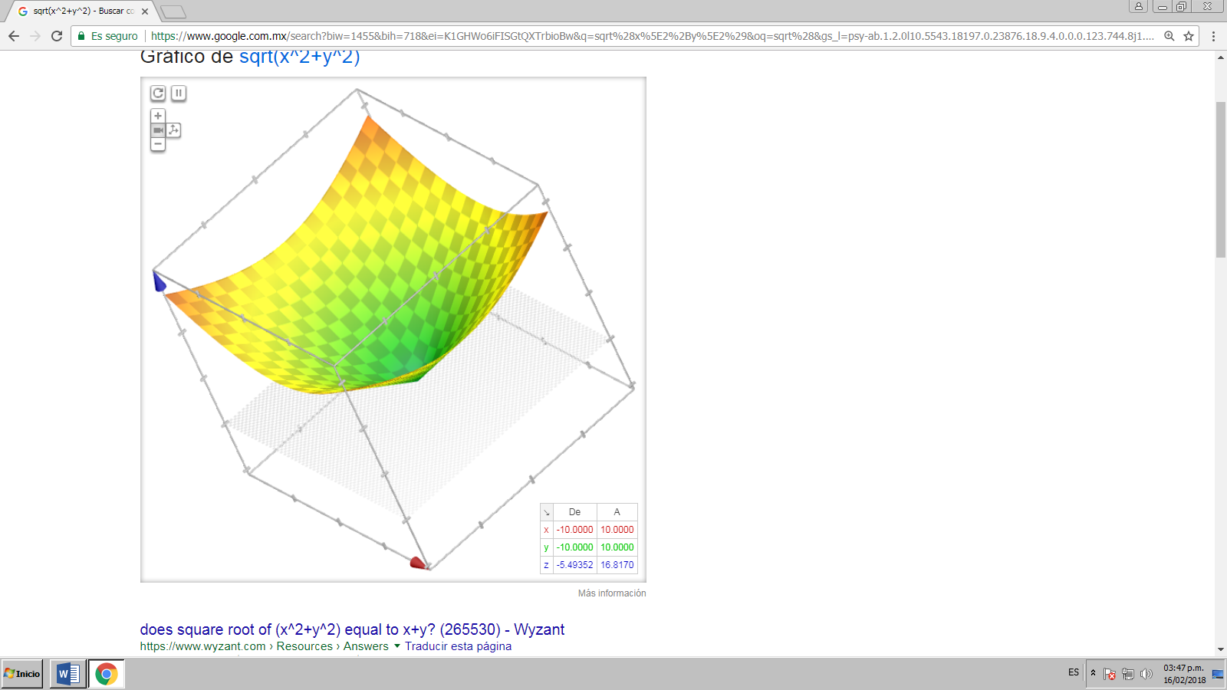

1. Imágenes

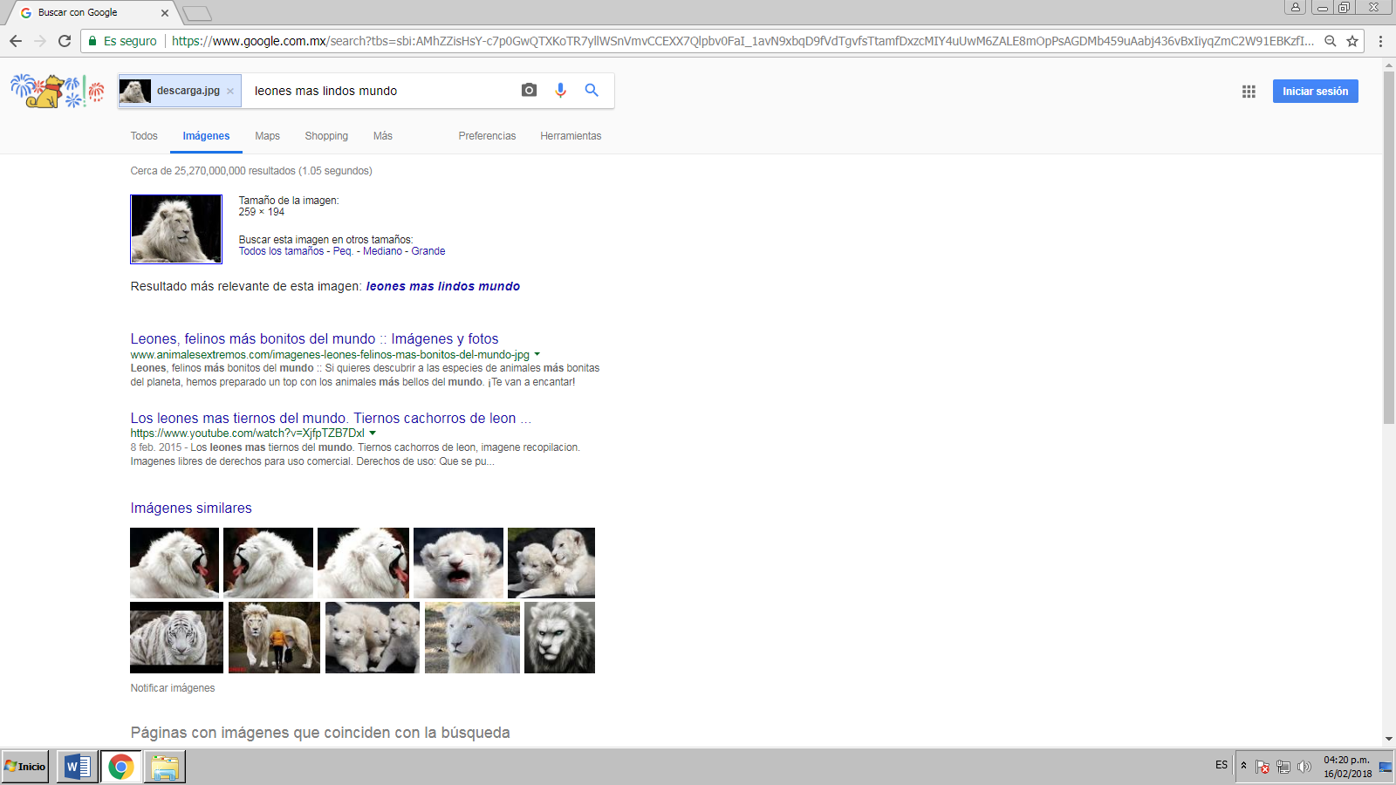

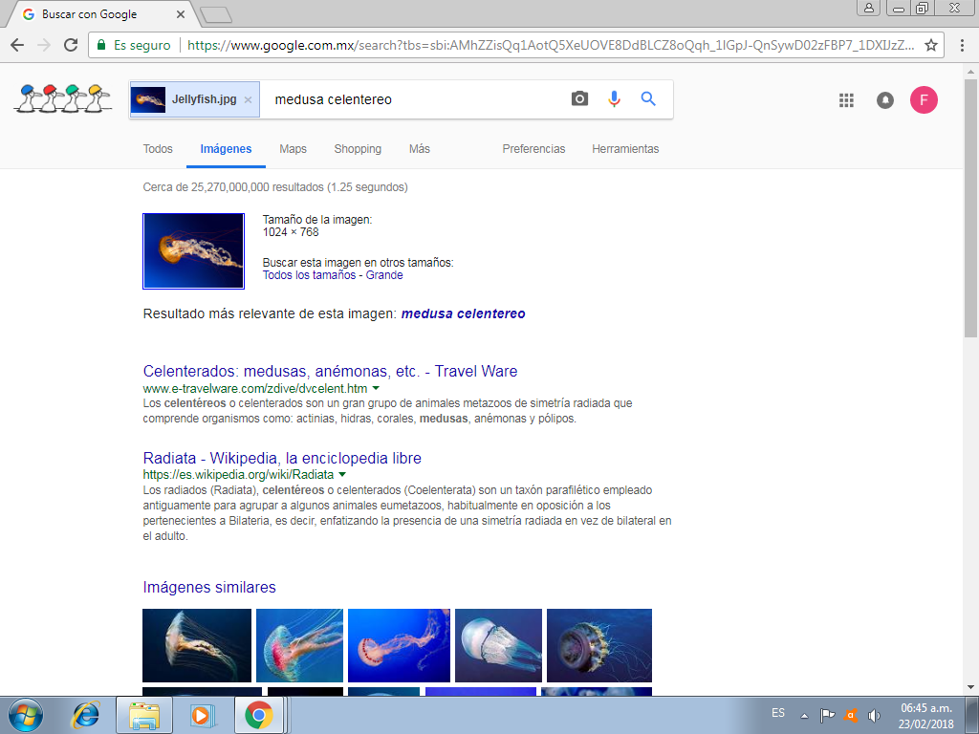

1. Compartir un documento

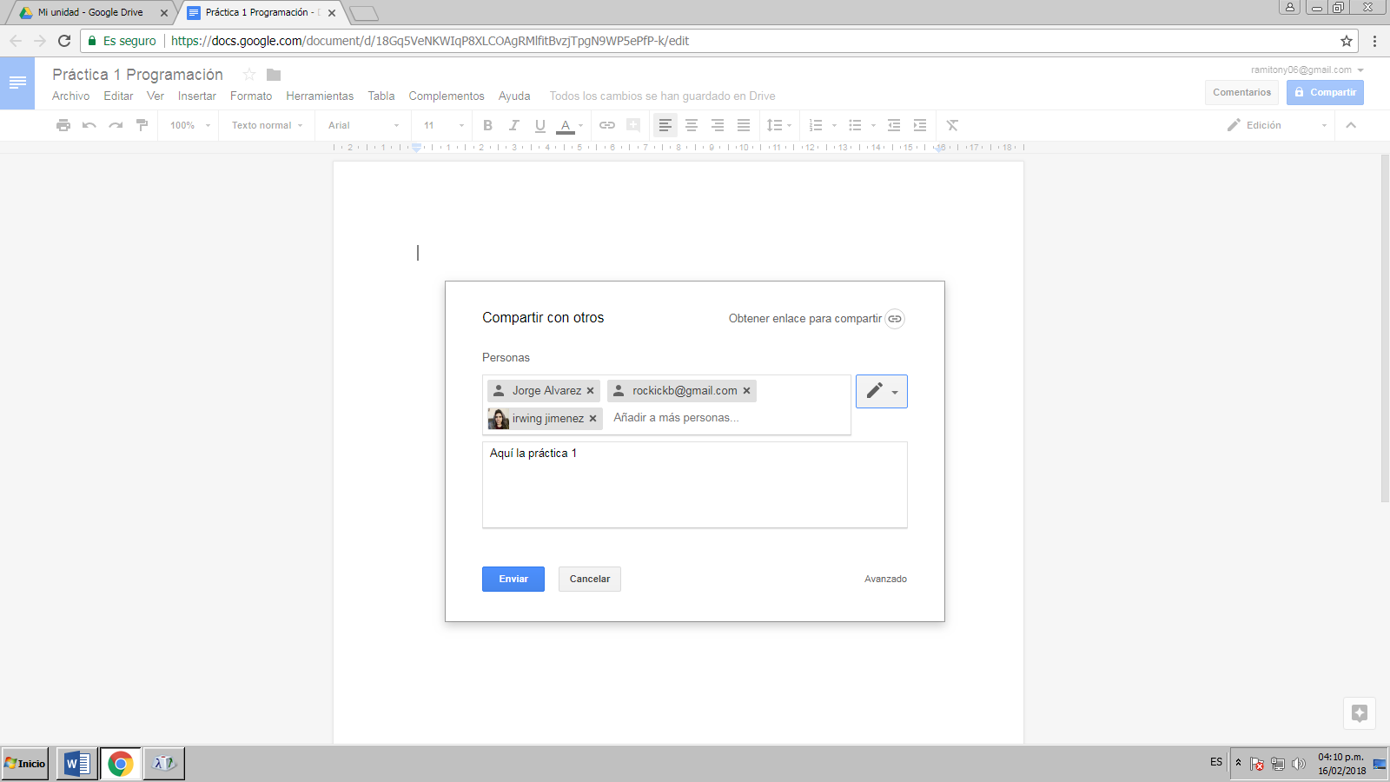

**Aprendizaje individual**

**Álvarez Escamilla Jorge Ricardo:** Conocí más a fondo algunas funciones de Google que nunca había usado, me pareció más práctico ya que te ahorras mucho tiempo y es bastante interesante conocerlas.

**Colín Hernández Ramiro Antonio:** Aprendí a hacer búsquedas avanzadas en Google, además de que Google puede hacer gráficas e incluso gráficas en 3D. Lo que más me interesó de esta práctica es que una sola palabra o un símbolo pueden ayudarte a delimitar mejor tu búsqueda.

**Jiménez Jácome Irwing Leonardo:**

Aprendí otras funciones que tiene Google que no conocía, aprendí a darle un uso más eficaz y productivo al internet, me fue muy sorprendente saber que se podían hacer tantas cosas con solo agregar unas palabras, es muy interesante y práctico, siento que a lo largo de la carrera lo usaré mucho.

**Martínez Valdez Fernando:**

Aunque estemos en un una era digital, hay cosas que se llegan a considerar <<*básicas>>* pero que desconocemos, al menos en mi caso, como lo son algunas de las funciones que te ofrece *Google,* ya siendo con palabras o con símbolos, poder especificar y/o ampliar tu búsqueda. Me quedo asombrado con lo visto en esta práctica y con ganas de seguir conociendo.